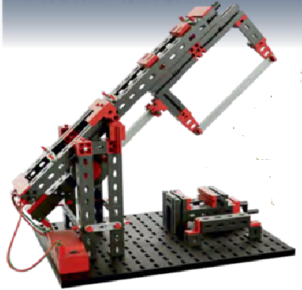
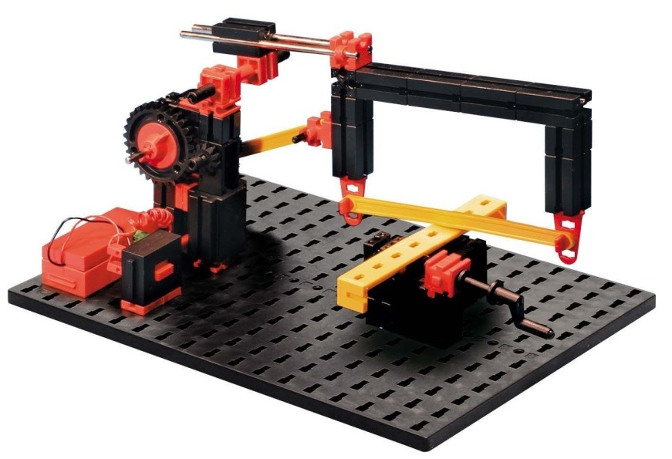
Funktionseinheiten einer Bügelsäge
Übertragen
Getriebe
Arbeiten
sägen
Antrieb
Motor

